

DIRECCIÓN GENERAL DE INSTITUTOS
DE FORMACIÓN Y CAPACITACIÓN
------------------------------------------------
DIRECCIÓN DE ESTUDIOS
PENITENCIARIOS

INVESTIGACIONES
Y ESTUDIOS
INSTITUCIONALES

LA PLATA
PROVINCIA DE BUENOS AIRES
ARGENTINA

AUTORIDADES
------------------------------------------------

DR. FERNANDO DÍAZ
JEFE DEL SERVICIO PENITENCIARIO

TÉC. SUP. VÍCTOR VILLAR
DIRECTOR GENERAL DE INSTITUTOS DE FORMACIÓN Y CAPACITACIÓN

DR. FRANCO FORTUNATO
SUBDIRECTOR GENERAL DE INSTITUTOS DE FORMACIÓN Y CAPACITACIÓN

LIC. SERGIO VÁZQUEZ
DIRECTOR DE ESTUDIOS PENITENCIARIOS

LIC. SILVIA CANO
LIC. JORGELINA ÁLVAREZ
LIC. ANA CREMASCHI
DIRECCIÓN DE ESTUDIOS PENITENCIARIOS

TRABAJO
----------------------------------------------------
Nº 5

EL IMPACTO PSICOSOCIAL DE LAS TAREAS ESPECÍFICAS DE SEGURIDAD CON UNA CARGA HORARIA DE 24 POR 48 HORAS EN AGENTES DEL SERVICIO PENITENCIARIO DE LA PROVINCIA DE BUENOS AIRES

REFERENTE
Lic. Andrea BARTOLOMÉ

EQUIPO DE INVESTIGACIÓN
Lic. María Teresa IRÍBAR
Lic. Valeria Susana CHAVES

COLABORADORES
Téc. Sup. Eduardo CORREA
Sra. Fabiana REY

ASESORAS METODOLÓGICAS
Lic. Ana Julia LACCHINI
Lic. Pamela VESTFRID

INFORME FINAL ABREVIADO

PLANTEAMIENTO DEL PROBLEMA

El tema del presente proyecto surge a partir del trabajo que se realiza en el área de Recursos Humanos del Servicio Penitenciario Bonaerense. Se gesta en los interrogantes que surgen a partir de las observaciones de casos atendidos por el Equipo Interdisciplinario del Departamento de Selección, Evaluación y Seguimiento.

Durante el período comprendido entre Septiembre de 2011 a Junio de 2014 se investigaron y analizaron algunos estresores laborales que se originan a partir del trabajo en tareas de seguridad en el horario de 24 x 48 hs y su incidencia en la trama vincular del sujeto y su consecuente reflejo en el trabajo cotidiano.

La presente investigación intenta dar luz sobre los efectos que produce en el entorno social de los empleados de seguridad, las características propias de su función bajo dicho horario de trabajo particular. La definición y descripción de los mismos nos permitirá despejar prejuicios y plantear estrategias de optimización de las condiciones laborales.

El trabajo en prisiones tiene particulares dimensiones, en este sentido destacamos: la presencia cotidiana de potenciales conflictos, el agotamiento frente a las constantes demandas de los internos, la sobrecarga laboral, el cansancio emocional, procesos de participación y toma de decisiones, entre otros. Factores que no se pueden pensar sin consecuencias en la vida extra laboral del sujeto y en su desempeño dentro del trabajo.

El universo de estudio está conformado por Personal del Servicio Penitenciario Bonaerense, perteneciente al Escalafón General que cumple o ha cumplido tareas operativas en la Sección Guardia de Seguridad Exterior y en la Sección Vigilancia y Tratamiento en la Unidades Nº 1 Olmos, 8 Los Hornos y 45 Melchor Romero.

La elección de las tres Unidades a estudiar tiene como objetivo acceder a las particularidades de los distintos regímenes de seguridad para contemplar el tipo de trabajo que los empleados realizan, la población a la que asisten y abarcar a trabajadores de ambos sexos.

FUNDAMENTACIÓN

Coincidimos con el planteo de Fassi y Guerreroquienes sostienen que los agentes penitenciarios como consecuencia de la estructura de poder propuesta por el sistema sufren un proceso de carcelerización, situaciónque se integra a otros aspectos de sus vidas que transcurren en sus relaciones interpersonales. De este modo, el sujeto debe armar estrategias para sostener una relación cotidiana con sus vínculos laborales, familiares y sociales.

En este contexto, consideramos la gestión de recursos humanos como dimensión estratégica fundamental, constituida como proceso orientado …”hacia una nueva modalidad que se encuadra en asistir, asesorar, orientar, acompañar y ayudar a la persona en su rol laboral, profesional, técnico, hacia un desarrollo que integre sus necesidades y responsabilidad en el ámbito personal y el de las relaciones interpersonales”…

La información recabada en la presente investigación constituyó un bagaje de conocimiento a partir de la mirada de los protagonistas, en este caso los agentes de las Unidades seleccionadas.

El recuperar la palabra de los sujetos que día a día se desarrollan en sus tareas laborales habilitó la posibilidad de pensar alternativas de intervención que faciliten la optimización de los recursos humanos.

ÓBJETO DE ESTUDIO

Conocer la percepción que los empleados de seguridad de las Unidades Penitenciarias del Complejo Penitenciario La Plata del Servicio Penitenciario Bonaerense, tienen sobre el impacto psicosocial del desarrollo de su trabajo, siendo este con régimen horario de 24 por 48 horas.

PARTICULARIDADES DE LAS UNIDADES PENITENCIARIAS Y SUS MODALIDADES CARCELARIAS

A partir del estudio y análisis de las Unidades relevadas se puede inferir que las Unidades 1 Olmos y 8 Los Hornos, tienen una historia que ha consolidado una subcultura institucional con hábitos, métodos y modo de relación de los agentes que permite ciertas seguridades respecto de la tarea y de la ejecución de la misma, ordena la cotidianeidad, disminuyendo las incertidumbres.

Se observa un particular sentido de pertenencia y de compromiso con el “engranaje de la institución”, cada pieza se ubica en su lugar y sabe exactamente qué función debe cumplir. Este engranaje permitiría que las distintas piezas funcionen en conjunto, pero por otro lado establecería como riesgoso para la maquinaria, el pensar en modificar alguna de sus partes. Esta inferencia fundamentaría la rigidez a priori que encontramos en las respuestas de los entrevistados respecto de posibles alternativas.

En la Unidad 45 fue posible el acercamiento a los distintos puestos de trabajo y al relato de la experiencia personal de los agentes con una fluidez que no se logró en la Unidad1. En esta última las características poblacionales y edilicias y la subcultura institucional parecen determinar un modo de operar en distintos niveles verdaderamente diferentes.

Por otra parte, en la U 45, la movilidad, tanto del personal superior como de las reglas de la tarea generaría una incertidumbre que recae en forma de padecimiento por parte de los agentes. Como contraparte se observa mayor plasticidad desde la estructura para atender las necesidades psico- sociales básicas de los empleados y en éstos un poder decir más fluido acerca de sí mismos y de su trabajo. Esto mismo se percibe en la GSE de la Unidad 1.

RESULTADOS Y DISCUSIÓN

1. CARACTERÍSTICAS DEMOGRÁFICAS DE LA POBLACIÓN ESTUDIADA

Sexo
De la población estudiada, un 46 % corresponde a varones, mientras que un 54 % corresponde a mujeres.

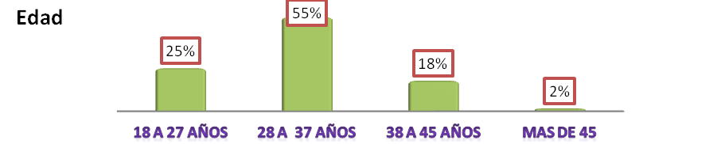

El 55 % de los encuestados tienen entre 28 y 37 años, el 25% tienen entre 18 y 27 años de edad, el 20 % restante supera los 38 años

Es evidente desde el dato empírico que esta función es ocupada por el rango más joven de la población. En los relatos se escucha que resulta una obviedad el hecho de que es un puesto de mayor desgaste y para el que se requiere vitalidad. En las mismas entrevistas y en la cultura general “se sabe” que este servicio (de tareas de seguridad en horario de 24 x 48) es para aquellos que recién ingresan, y se tiene en cuenta la antigüedad del agente al momento de considerar a quienes puede cambiárseles el horario o el puesto de trabajo.

Pero no por obviedad deja de ser necesario de destacar cuando estamos tratando de observar el impacto de estas tareas; surge ya, desde un inicio la presencia de algo que impacta mínimamente sobre el descanso necesario para reponerse.
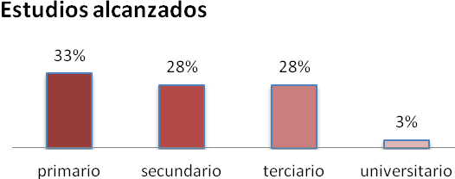
En relación a los estudios alcanzados se ha tomado como referente, a los efectos del análisis, los estudios completos en cada nivel, y se han desestimado los estudios incompletos.

Cabe destacar que el 28 % de los encuestados que tienen título terciario corresponden en gran parte a las tecnicaturas de especialización dictadas por el S.P.B.

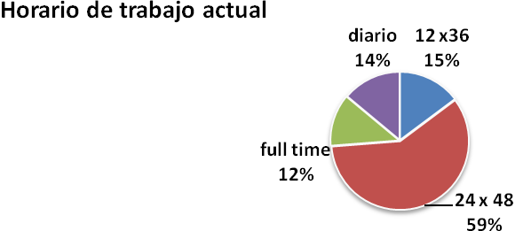
La mayoría de los empleados cumple horario de 24 X 48 actualmente, pero es importante destacar que todos los encuestados lo han hecho en algún momento de su carrera. Ese fue requisito para incluirlos en la muestra.

No aparecen en la muestra correlatos significativos con otras variables respecto de cada grupo.

Periodo máximo en años que el personal estudiado cumplió horario 24 x 48 hs:

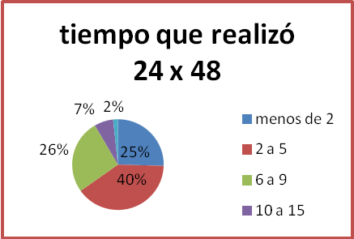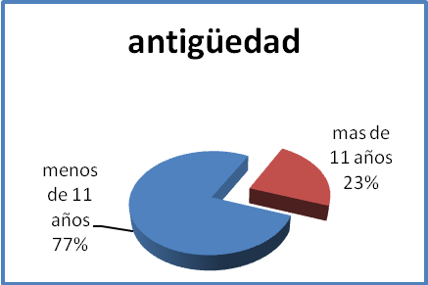

Puede observarse que mayormente esta población estuvo entre 2 a 5 años cumpliendo horario de 24X48; no obstante, el 77% de la muestra no excede los 11 años de antigüedad.

2. EL RECARGO Y EL DESCANSO

A los fines de chequear la carga laboral sobre el descanso se observan las variables: “horas extras” y “descanso”

Cantidad de horas extras realizadas en el último mes: 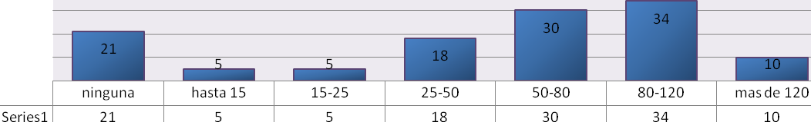

Puede notarse que de los empleados que realizan horas extras la mayoría cumple entre 50 y 120 horas mensuales. Esto se traduce en 4 a 10 días de recargo mensual de 12 horas, lo cual transformaría un régimen de 24 x 48 en otro de 36 x 36.

Ahora bien, teniendo en cuenta la evidente sobrecarga laboral y la necesidad de descanso que ya habíamos advertido nos preguntamos acerca del descanso. Esto en tanto cantidad (medido en horas) como de calidad (ininterrumpido).

Descanso ininterrumpido durante la jornada laboral en quienes trabajan actualmente

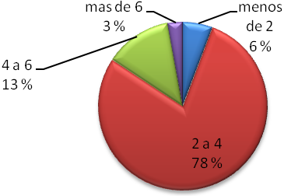

24 X 48

Entonces puede observarse que actualmente el 78% de los empleados que realizan 24 x 48, descansan entre 2 y 4 horas ininterrumpidas.

Respecto a los recargos se observa una postura crítica en la mayoría de los relatos:
Javier, 5 años de antigüedad, trabaja en el Penal…“Por los recargos, “no descansas lo que tenés que descansar”…
José, 2 años de antigüedad, “Los recargos te hacen perder horas de franco, si sacas la cuenta es como trabajar 8 hs. de lunes a lunes o más”…

En las 3 Unidades relevadas se evidencia una sobrecarga de horas de trabajo del personal principalmente en la Sección Vigilancia y Tratamiento donde las características de la tarea conllevan en muchas ocasiones la extensión de la jornada laboral. De este modo, podría pensarse que los recargos laborales diarios y preestablecidos en la práctica transforman el horario 24 x 48 hs en 36 x 36 hs, desdibujando así la figura de “recargo” para formar parte del horario laboral. A partir de los relatos se observa un malestar significativo por estos recargos.

El personal que por reubicación laboral (Cambio de sección) ya no realiza recargos siente un impacto favorable en su vida personal/social y en su estado de ánimo.

3. EL IMPACTO SOBRE EL DESARROLLO DE ACTIVIDADES Y OCUPACIONES

Sabemos que la participación en las ocupaciones de manera armónica, son requisito básico para la adquisición y el sostenimiento de la salud. El desequilibrio ocupacional resultante de la disminución excesiva de algunos o la falta de participación en algún área ocupacional deviene en detrimento para la salud física, social y mental de las personas.

Desde nuestro lugar cabe preguntarnos: ¿Qué sucede con las ocupaciones productivas? ¿Qué particular lugar tienen en el desarrollo personal del adulto hoy?

Las características económicas de nuestra región y el orden cultural - social actual, pujan por acorralar al adulto en la carrera por el consumo, dejándolo muchas veces desprovisto del desarrollo y la participación en el resto de sus ocupaciones. Un sueldo promedio no cubre las necesidades básicas de una familia tipo.

Esta realidad presiona ya de manera “naturalizada”. No obstante como responsables de la salud laboral debemos favorecer y velar por disminuir ese desequilibrio tendiendo a conservar la salud de los empleados y el consecuente rendimiento laboral.

Entonces la pregunta que nos hacemos es: ¿este trabajo en estas condiciones particulares, permite el saludable desarrollo ocupacional de las personas?, ¿Cómo influye? ¿Cuánto favorece y o perjudica?

De este interrogante surgen los siguientes datos:

Sostenimiento de actividades de formación educativa

Respecto de las posibilidades de sostener una actividad educativa los encuestados nos dicen que para un 20 % de ellos el hecho de cumplir con su trabajo no les ha modificado esa actividad y en un 9% les ha favorecido. Un 71% debió suspender sus estudios o considera que el desarrollo del mismo ha empeorado.

Debemos destacar que los empleados con estudios universitarios completos en un 75% sienten una mejora mientras que la franja de empleados con secundario completo sufren un desmejoramiento en un 76%

No se observa diferencia notable entre mujeres y varones en este ítem.

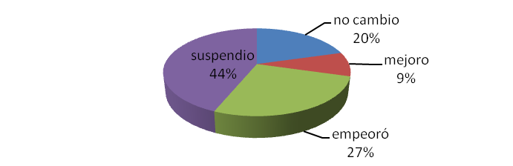

Actividades deportivas, recreativas y culturales

En términos generales el efecto fue negativo en un 70% donde las franjas más afectadas son aquellos que tienen entre 2 a 5 años antigüedad y/o con el secundario completo con índices superiores al 80%. Las franjas que registran una mejora en la participación en actividades deportivas, culturales y de esparcimiento son las que cuenta con más de 20 años de antigüedad y quienes tienen título universitario completo.

Oscar, 12 años de antigüedad, trabaja en la G.S.E.…“La posibilidad de hacer otras actividades por fuera de la institución como hobbies funciona como una terapia en algunos casos” ”es una terapia para mí... (el deporte)..., me hace muy bien”…

Participación de actividades con familia

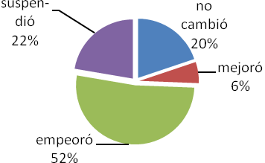

Tomamos como cambios positivos a los resultados de “mejoró” y “no cambió” y como cambios negativos a los de “empeoró” y “suspendió”. Con lo cual podemos advertir que el 74% de esta muestra, ha visto empeorada su participación en la vida familiar por el hecho de realizar servicio de 24 x 48.

Del cruzamiento con otras variables se desprende:

Para un 75% de los empleados con título universitario, la participación no ha cambiado o bien ha mejorado.

Los empleados que tienen entre 6 y 15 años de antigüedad se ven afectados en un 82% (promedio) en dicha participación, siendo el rango más afectado.

Después de los 20 años de antigüedad el total de la población siente que su participación no cambio o mejoró.

No hay una diferencia significativa de la participación con la familia en relación a la jerarquía.

Entre hombres y mujeres no se observa variaciones relevantes, sin embargo es algo mayor en los varones.

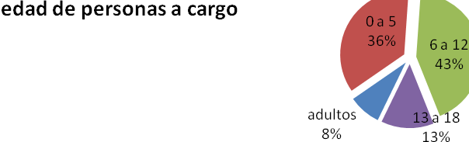

Hallamos como relevante el 36% de hijos menores de 5 años si pensamos como posible estrategia el mejorar los servicios de apoyo al personal como son los establecimientos preescolares.

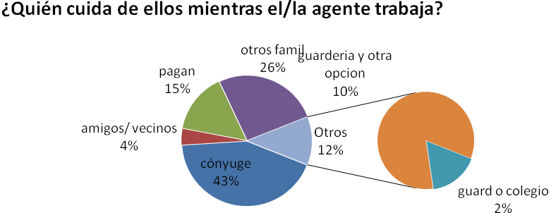
Cabe destacar en éstos índices que respecto de los empleados que pagan para el cuidado de sus hijos casi el 70% cumplen horario de 24 x 48 hs. Lo expuesto nos permite pensar que parte de la incidencia desfavorable en este aspecto podría disminuirse si se contempla y aborda institucionalmente este factor.

CAMBIOS Y CONTINUIDADES EN LAS RELACIONES VINCULARES DEL PERSONAL QUE DESEMPEÑA ESTAS TAREAS

Se observa que el desarrollo de tareas de seguridad en el servicio 24 x 48 hs. ha producido en muchos casos un debilitamiento de los vínculos familiares. En los relatos se evidencia fragilidad de los lazos familiares a partir de los cambios de humor, el desgano y la intolerancia de los agentes penitenciarios que comienzan a profundizarse luego de desempeñarse por un tiempo en el servicio 24 x 48 hs.

Los factores estresantes vivenciados en el ámbito laboral, inciden en el ámbito familiar de los mismos, generando conflictos en los vínculos al no poder desprenderse del malestar que se siente en las horas de franco. En los relatos se observa que se han generado cambios en la estructura familiar, que en ocasiones han implicado rupturas de pareja, reclamos constantes, cambios de conducta de los hijos.

Ricardo, 12 años de antigüedad, trabaja en la G.S.E. en servicio de 12 x36, durante 12 años se desempeñó en servicio de 24 x 48 en el Penal:…“Para la persona que está casada son muchísimas horas fuera de la familia, te perdés momentos compartidos, como fiestas del colegio, cumpleaños, momentos de la vida que pasan y ya no vuelven más”…
Carla, 5 años de antigüedad, trabaja en el penal…”Acá tenés horario de entrada y no de salida, mi esposo eso no lo entiende y esto incide en la pareja”…
Gonzalo… “Mi esposa dice que cambié mucho en el SPB, dice que me puse más frío, que ya no soy tan demostrativo como era antes”…

Las mujeres, particularmente viven con culpa y pesar no ver a sus hijos por 24 hs, sienten que su rol es vulnerado al no poder tener una presencia mayor en la cotidianeidad familiar.

Esta percepción de culpa no es vivida por los varones entrevistados como parte del ejercicio de su paternidad, aunque sufren al no poder compartir muchos momentos familiares y no tener una presencia activa en el crecimiento de sus hijos.

Pensamos que los atravesamientos culturales respecto al rol materno juegan un papel importante en estas reflexiones. El legado cultural imprime roles establecidos donde el mito de la mujer-madre y las significaciones que definen estos imaginarios, producen un impacto subjetivo mayor que en los hombres al no poder “cumplir” con este mandato.

Gladis, 2 años de antigüedad, trabaja en el Penal,…”Mi hija más grande empezó a cambiar a partir de mi ingreso en el SPB, no estoy mucho y cuando estoy, estoy cansada”…
Lidia, 3 años de antigüedad, trabaja en la Guardia de Seguridad Exterior: “Te cambia mucho el carácter y el humor, no sos la misma persona de la que entraste”…
Mirta, 5 años de antigüedad trabaja en el Penal…” Mi nena se queda con mi mamá cuando trabajo. Le explico la tarea a mi hija por teléfono”…

DOBLE JORNADA LABORAL: GÉNERO. TRABAJO PRODUCTIVO Y REPRODUCTIVO

En los discursos de las mujeres entrevistadas se observa que en sus francos se dedican casi de manera exclusiva a las tareas domésticas. Además se vislumbra en sus relatos la presencia de una doble jornada o doble carga. La mujer se desempeña en la institución, desarrollando su trabajo productivo y asimismo, en su ámbito doméstico desarrolla el trabajo reproductivo, teniendo responsabilidad sobre estas tareas, siendo legitimada su doble jornada por el modelo socio-cultural. Esta doble jornada implica una sobrecarga en sus tareas.

Andrea, 4 años de antigüedad, trabaja en el Penal...” El primer franco cuando salgo de la Unidad voy a buscar a las nenas a la guardería, llego a mi casa a las 16 h, nos acostamos a dormir un rato. Después hago las tareas de la casa y a las 22 hs me acuesto. Al otro día llevo a la escuela a la más grande y me quedo con la más chiquita, ese día no la llevo a la guardería. Me pongo a hacer todas las tareas de la casa, pero ya no estoy tan cansada como el primer día”…

En cambio la participación en el ámbito doméstico de los hombres entrevistados, en general se limita a actividades muy específicas relacionadas con tareas propias del espacio público; como por ejemplo hacer las compras, hacer trámites, llevar a los hijos a la escuela o desempeñándose en otro empleo”…

Claudio, 3 años de antigüedad, trabaja en el Penal…”Salgo entre las 12 y las 14.30, me baño, como y descanso 3 hs, ceno, descanso. Me levanto a las 9 hs, hago trámites o mandados, visito familiares”…
Roberto, 8 años de antigüedad, trabaja en el Penal…”Vuelvo a casa a media mañana y me quedo hasta las 16 hs, luego salgo con mi hija. A veces me acuesto una siesta de 2 horas, al día siguiente hago deporte”…

LA SIGNIFICACIÓN SOBRE LOS EFECTOS EN LAS RELACIONES VINCULARES NO FAMILIARES

Pudimos inferir que el hecho de realizar servicio 24 x 48 hs tiene como consecuencia que muchos agentes se alejen de los vínculos sociales que construyeron durante su vida, previa al ingreso al Servicio Penitenciario Bonaerense. Fundamentan su alejamiento en la falta de tiempo y cansancio para organizar un encuentro social.

Roberto, 2 años de antigüedad trabaja en el Penal…“A partir de entrar acá no vi más a mis amigos”…
Karina, 3 años de antigüedad,…” Mis amigos me ven poco y nada. Trato de visitarlos cuando tengo dos francos reales”…

Por otro lado, manifiestan que sus amigos, con quienes construyeron un vínculo previo a su ingreso a la institución, en ocasiones tienen valoraciones negativas respecto a las características de su trabajo.

Ana, 2 años de antigüedad, trabaja en el Penal,…”Mis amigos me dicen que estoy hecha bolsa, me dicen que vivo más adentro que afuera…se acostumbraron”…
Jessica, 5 años de antigüedad, trabaja en el Penal…“Es complicado. Los de afuera no entienden los horarios, el trabajo, el sistema”…

Sostenimiento de otro trabajo

El 90 % de los empleados encuestados que cuentan con una antigüedad menor a dos años tienen la dificultad de sostener otro trabajo. El 75 % de los empleados que tienen más de 16 años de antigüedad sienten que no ha cambiado o ha mejorado la posibilidad de sostener otro trabajo. Se observa que el 95 % de los guardias tanto varones como mujeres, perciben que ha empeorado la posibilidad de sostener otro trabajo o han tenido que suspenderlo.

El 49 % de los encuestados manifiestan que durante el periodo que han tenido que realizar servicio 24 x 48 hs. han suspendido la posibilidad de sostener otro trabajo. Un 28% empeoró el sostenimiento de otro trabajo. El 20 % de los empleados encuestados percibe que no cambió la posibilidad de sostener otro trabajo.

Incidencia en los hábitos básicos

Tomamos como referencia 5 hábitos y actividades instrumentales necesarios para el desarrollo de las actividades de la vida diaria.

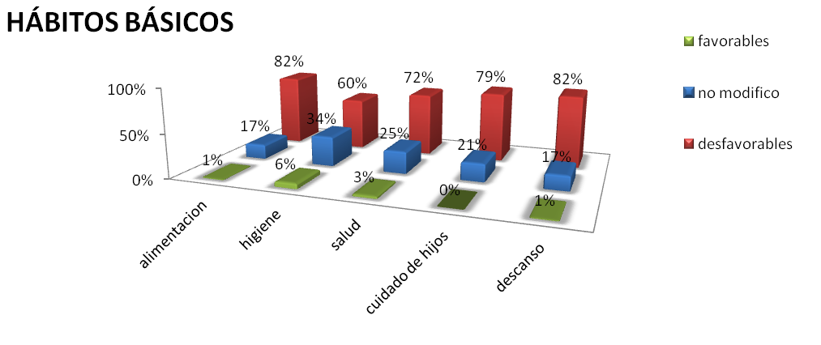

Resulta impactante observar la alta incidencia en todos los hábitos relevados en las encuestas, lo que particularmente no requiere demasiadas aclaraciones. Podemos afirmar entonces que el impacto del desarrollo de estas funciones es fuertemente negativo sobre los hábitos básicos. En este aspecto no se observaron diferencias significativas entre hombres y mujeres ni en el cruzamiento con las otras variables como el transcurso de tiempo de trabajo.

EFECTOS

Hemos descripto hasta aquí, como objetivamente este trabajo impacta en variables puntuales de la vida de los sujetos observados.

Ahora bien, el efecto que produce depende de otras variables personales y subjetivas. Las herramientas personales para afrontar, solucionar, sobrellevar o asumir las condiciones del medioambiente son tan únicas e irrepetibles que serían imposibles e inútiles de analizar para los objetivos planteados.

No obstante, medir los efectos concretos en términos generales nos permite vislumbrar en que ejes están las posibilidades de ofrecer mejor calidad de vida a nuestros empleados.

Es por ello que nos preguntamos en este estudio acerca de cómo se viven o perciben los efectos psicosociales en nuestra población, debido a que ello es tan o más importante que el impacto en sí mismo.

EFECTOS NOCIVOS SOBRE LA SALUD FÍSICA EN RELACIÓN CON LAS CONDICIONES DE TRABAJO

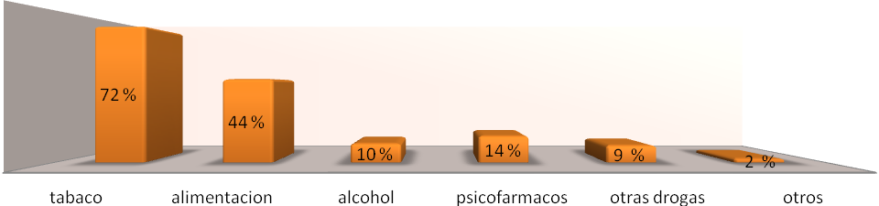 El 72 % de los encuestados reconocieron que ellos mismos o su entorno laboral ha aumentado el consumo de tabaco, casi la mitad han visto perjudicada su forma de alimentarse, en tanto el 14% ha consumido psicofármacos. Además se observa una incidencia del 10% en el consumo de alcohol y de otras drogas 9%.Todo ello es referido al sostenimiento de las jornadas de 24 horas.

Respecto del índice de tabaquismo, fue unánime la respuesta respecto de las largas horas inmóviles y solitarias frente al objetivo de trabajo.Tanto en varones como en mujeres se evidencia un aumento significativo del abuso de tabaco y alimentos a partir del desarrollo de tareas de seguridad en servicio 24 x 48 hs.
Juan, 1 año de antigüedad trabaja en el penal:…“No puedo hacer actividad física, tengo sobrepeso, no puedo comer lo que hacen acá porque es incomible”...

Posteriormente hemos cruzado estos datos con variables de sexo, nivel educativo, jerarquía, antigüedad y descanso.
De ello se observa:

- La franja más afectada, es decir, la que más ha agudizado sus hábitos perjudiciales para la salud o bien los ha adquirido con más frecuencia, es la de los empleados con título secundario completo; siendo superior a los que tienen primario, terciario o universitario completo.
En este sentido nos surge como inquietud (para abordar en otro proceso) si esto tendría que ver con las expectativas de logro de esta franja poblacional. Nos preguntamos si tendrá correlato con los índices anteriormente mostrados del sostenimiento de actividades educativas donde aquellos que tienen secundario completo se vieron fuertemente afectados por sobre las otras franjas.
Obtener un título secundario quizás eleve las expectativas de desarrollo persona, y la imposibilidad de satisfacerlas impacte en sus anhelos de un modo más fuerteque en quienes tienen título primario o universitario. Podría presumirse que las trayectorias educativas del personal que tiene título secundario o se encuentran en periodo de finalización de sus estudios secundarios se han constituido en marcos familiares y sociales donde el crecimiento personal está fuertemente asociado al nivel educativo como modo de superación y logro personal. Sería necesario un estudio pormenorizado de las trayectorias educativas y expectativas de logro para confirmar los supuestos planteados.

- En cambio se ve, que los que poseen título universitario, es la franja que menos percibe esta consecuencia. No obstante es de destacar que esta misma población reconoce la afectación al consumo de drogas con mayor frecuencia que las demás.

- Respecto del consumo de tabaco la incidencia es del 75% en los encuestados con menos de dos años, franja que asimismo es la que percibe mayor sufrimiento en la adaptación al trabajo en la institución.

En cuanto a la relación entre sueño y los hábitos perjudiciales para la salud encontramos que:

- Aquellos que duermen menos de 2 horas en su jornada laboral aumentan el tabaquismo en un 86%, y en un 75% su alimentación, uso psicofármacos y otras drogas.

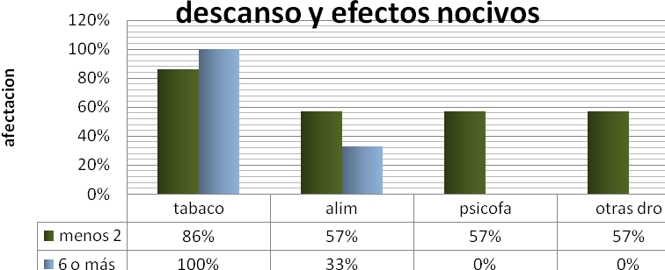

Para aquellos que duermen 6 o más horas ininterrumpidamente se observa la afectación al consumo de tabaco en todos los casos (100%) pero no registraron influencia en el consumo de alcohol, psicofármacos ni otras drogas.Esto habla claramente de la necesidad de un correcto descanso y recuperación de las energías.

Lorena, 5 años de antigüedad, trabaja en el penal:…” Tengo todo el día frío, no sé si será por estar mal dormida”…
Paula, 4 años de antigüedad, trabaja en la Guardia de Seguridad Exterior…”Es un buen trabajo, pero el horario mata, es cansador, pocas horas de descanso. El riesgo, el horario, es distinto a otros trabajos”…

EFECTOS SOBRE LA SALUD EMOCIONAL, PSICOLÓGICA Y SOCIAL

Encapsulamiento de las vivencias del trabajo

Podemos definir el encapsulamiento de las vivencias del trabajo como el efecto de tapar/encapsular el padecimiento psicológico, producto de la actividad laboral caracterizada por el permanente riesgo, el agotamiento de extensas jornadas laborales, las consecuencias del proceso de carcelerización y que se sostiene mediante prácticas instituidas como son las relaciones jerárquicas y el conjunto de procedimientos (reglamentos, funciones asignadas), que delimitan “un modo de ser en la institución.
En este sentido, se evidencia desde lo discursivo una necesidad de no demostrar en la familia los efectos que produce la ejecución de las tareas de seguridad en cárceles, con el objetivo de no manifestar el sufrimiento laboral en el ámbito doméstico. Este encapsulamiento se manifiesta a través del cuerpo, generando ansiedad, irritabilidad, nerviosismo y otros síntomas que en ocasiones requieren de tratamiento médico y/o farmacológico.

Jorge, 8 años de antigüedad trabaja en el penal,…“Yo dejo todo en el portón, lo que pasa acá adentro no es normal”…
Raúl…“En mi casa no hablo del trabajo”…
Héctor, 8 años de antigüedad, trabaja en el Penal…“Al principio me había afectado, uno se hace más serio, a uno le cambia la personalidad, más duro y más prudente. Uno no se desahoga de lo que ve adentro, no podes hablarlo con gente que no trabaja acá”…

Naturalización, sobreadaptación y acostumbramiento

Se observa en los relatos una naturalización de los efectos del trabajo. El impacto de este tipo de tarea particular en seguridad y el horario 24 x 48 hs y recargos, es vivido como una situación laboral que debe ser elaborada desde la costumbre, la aceptación y el no cuestionamiento. El régimen horario aparece en los discursos como una estructura rígida, sin posibilidades de cambio, por la falta de personal, la demanda constante, la rutina, entre otros. El sufrimiento se internaliza, siendo velado por la velocidad de la cotidianeidad laboral y familiar.

Este dato se observa en los resultados respecto de la participación en la vida familiar: Después de los 20 años de antigüedad el total de la población siente que su participación no cambio o mejoró.Así, a partir del relato de algunos entrevistados se vislumbra que la naturalización de los efectos del trabajo, se encarna en los discursos de la institución, no habilitando otras formas posibles de mejoramiento de las condiciones laborales del personal.
Este efecto de acostumbramiento coincide con lo que algunos autores llaman sobreadaptación entendida como un mecanismo que le permite al sujeto sostenerse en un esquema insalubre, dejando por debajo sus intereses y motivaciones vitales para no perder la aceptación del Otro. Asimismo conlleva como consecuencia en el sujeto la afectación física psíquica y social.La naturalización de lo vivido es necesaria entonces, para mantener este esquema de relación con el medio.

Con el tiempo solo hace falta dejar llegar al acostumbramiento.

Luis,…”Este trabajo es así”…Sino trabajaría en otro lado”…
Alfredo…”Yo no me quejo… a mí “ la 1” no me va a poder”…
Jorge, 1 año de antigüedad, trabaja en el Penal…“Discutís mucho acá adentro, hay todo el tiempo conflictos que te terminan violentando, tenés que pensar y controlarte.(…) Al principio te shokea, después se hace cotidiano, nos cuidamos entre nosotros. Sé que hay que bancar los primeros 5 años”...

Tanto el desempeño de tareas en la Sección Guardia de Seguridad Exterior como en la Sección Vigilancia y Tratamiento en el servicio 24 x 48 horas producen efectos psicosociales que en general se sienten con mayor magnitud en los inicios de la carrera penitenciaria.

En el discurso de los entrevistados, se observa que la tarea específica de seguridad, su complejidad ante las distintas eventualidades que deben atender como hechos de violencia entre los internos y autoagresiones, agresiones físicas y/o verbales al personal, demandas constantes de los internos, falta de personal, han producido como mencionábamos, un significativo impacto en la subjetividad de algunos entrevistados, teniendo como consecuencia problemáticas de salud psíquicas y/o físicas.

Javier, …“La tarea es estresante. Haciendo 12 horas me siento más distendido, en las 24 la tensión es mayor, no son 24 horas reales, son 36 reales. Al no haber gente se recarga al personal, sólo dormís 2 o 3 horas”…

En cambio el personal que cuenta con mayor antigüedad lo percibe como una cuestión de “acostumbramiento a la rutina”, no pudiendo vislumbrar en esa etapa las consecuencias de ese tipo de trabajo y de horario particular.

Andrés, quien se desempeña en el Penal refiere…“Lo tomo como un trabajo normal, estamos acostumbrados a lo que hacemos. El 24 x 48 es una rutina, ya el cuerpo está acostumbrado a esa rutina. En mis vacaciones me ha pasado de no poder dormir”…
Inés, 5 años de antigüedad, trabaja en el Penal…”Al principio agotador pero me acostumbré”…

VALORACIONES ESPECÍFICAS ACERCA DEL RÉGIMEN Y SERVICIO 24 X 48 HORAS

Desventajas

Al indagar acerca de las desventajas que produce en los agentes el servicio 24 x 48 horas en tareas de seguridad, se observa que la extensa jornada laboral, el tipo de tarea de seguridad que implica el control y vigilancia, el estar alerta ante cualquier vicisitud o situación de violencia que pueda producirse, las pocas horas de sueño (4 hs o menos cuando hay situaciones de conflicto que ameritan un refuerzo del personal) son percibidos por el personal entrevistado como perjudiciales para su salud. En este sentido, los relatos denotan cierta vulnerabilidad y desventaja del personal que realiza dicho horario de trabajo en contraposición con otros horarios como el servicio 12 x 36, servicio diario, etc.

Esteban, 10 años de antigüedad…”después de las 24 estás como un zombi…”
Federico…”Cuando salís estas muy cansado, muchas horas dentro del penal con los internos”
Ricardo, 12 años de antigüedad, trabajó en el Penal en servicio 24 x 48 hs durante 8 años:…“ Una persona de 24 no tiene la misma lucidez, y el cansancio te va perdiendo la chispa de lo que puede ocurrir” (Sic)
Luis, 6 años de antigüedad, “el 24 x 48 hs en el trabajo con internos te hace mal, carbura la cabeza, los internos te gritan, te amenazan” Además uno está pendiente que la familia este bien a la noche”… (Sic)

Vivencia en la Sección Guardia de Seguridad Exterior
y en la Sección Vigilanciay Tratamiento

A partir de los relatos del personal se observa que el desempeñarse laboralmente en el Penal, en permanente contacto con internos, en un contexto de hostilidad, conflictos, demandas constantes, recargos, genera un agotamiento mayor. Esta apreciación fue constante en el discurso de las personas que trabajan o han trabajado en el Penal, sintiendo como un “descanso” la posibilidad de realizar tareas por un tiempo en la Guardia de Seguridad Exterior, más allá del horario de 24 x 48 hs.

Luis, 3 años de antigüedad, se desempeña desde hace unos meses en la Sección Guardia de Seguridad Exterior…”Mis compañeros me dicen “que suerte que pudiste salir”…El penal es más tenso, es violento y todos los días tenés recargo”…

Ventajas

Para algunos sujetos aparece como un horario más dificultoso el de 12 X 36 hs debido a que deben costear mayores gastos de movilidad en los casos que residen lejos de su destino o tienen una doble jornada (por tareas domésticas)
Las ventajas que se identifican a partir de los relatos de los entrevistados se vinculan con la organización de las funciones que deben desarrollarse durante la jornada laboral.

Raúl, se desempeña en la Guardia de Seguridad Exterior, respecto a las ventajas del horario 24 x 48 hs, refiere…”Por la falta de recursos es mejor para organizar el resto del día porque hay muchos internos y las urgencias son habituales. Si el horario es menor a mitad del día surgen carpetas y hay que organizarse en medio de la jornada.

TRABAJO E IDENTIDAD: REPRESENTACIONES SOCIALES QUE ATRAVIESAN EL ROL DEL TRABAJADOR PENITENCIARIO

En algunos relatos se observa una impronta positiva respecto de la identidad. El trabajo los nombra, les da un saber y un reconocimiento. Se observa que en estos casos es el trabajo en la institución el que organiza sus vidas, los nombra, los define y les otorga un lugar como trabajadores con derechos y obligaciones, que no habían encontrado en otros ámbitos laborales.

En algunos casos, esta fuerte impronta de la institución que los atraviesa se vincula con una trayectoria laboral previa en otras fuerzas de seguridad o trabajos precarizados, encontrando los primeros en el Servicio Penitenciario un lugar que representa sus intereses y saberes previos de formación en seguridad.

Ana, 6 años de antigüedad, sostén de hogar “Mi trabajo es lo que le da de comer y techo a mis hijos, tengo más horas acá que en mi casa. Esto me sostiene.”…
Andrés, 12 años de antigüedad,…”Veo un montón de cosas injustas pero yo lo quiero al SPB, perdés un montón de cosas como estar con la familia pero todo lo que tengo lo tengo gracias al Servicio, antes vendía diarios”…

En este ítem consideramos dos representaciones del valor social asignado al trabajo realizado por los empleados de seguridad del S.P.B. que es el valor monetario que se le retribuye a quien cumple esta función: el sueldo. Y como lo valoramos según el efecto subjetivo sobre la identidad lo medimos en relación con:
- Si guarda relación con la tarea que se le demanda realizar, es decir, si considera que su sueldo es acorde con la tarea que realiza.
- Si le alcanza para vivir.

Percepción del sueldo

Puede observarse entonces como el 71%de empleados de nuestra muestra, suman a los efectos antes descriptos, la percepción de un sueldo que no alcanza para vivir y no paga suficientemente por lo que se hace.

CONCLUSIONES

Del trabajo de relevamiento concluido podemos destacar:

- En algunos casos la dificultad no se observa en la carga horaria sino en los servicios que se prestan al personal. Ejemplo de ello es la franja horaria de la guardería y jardín que no observan relación con el horario de trabajo y los eventuales recargos de servicio.
- Se observa una sobrecarga de tarea debido a distintas variables como por ejemplo, falta de personal, acomodamientos continuos para dar respuesta a las urgencias, entre otros.
- Se identifica en las mujeres la presencia de las preocupaciones domésticas durante la jornada de trabajo. Además sienten que interfiere en su maternidad (Anexo femenino, principalmente las que realizan servicio 24 x 48 hs)
- El impacto psicosocial se vive con mayor crudeza los primeros años. Los testimonios son más negativos en los que recién entran que en los que tiene mayor antigüedad.
- En los relatos algunos entrevistados dicen dejar de lado los problemas del trabajo cuando se van de franco o que el estrés del trabajo no les afecta. Sin embargo, del relato posterior: problemas del sueño relacionados a la tarea, uso de psicofármacos para dormir, tensión o cambios de humor y otras manifestaciones.
- Se infiere un esfuerzo psíquico por tapar o encapsular las vivencias del trabajo guardándose de no contar nada de ello en la casa, evidenciando un hermetismo y no una actitud relajada o superadora del conflicto.
- El personal que es único sostén del hogar sobrecarga su trabajo realizando gran cantidad de horas extras para aumentar su sueldo.
- Se observa mayor desgaste en tareas del penal que en la GSE
- Las 4 horas de sueño en el 24 x 48 no son suficientemente reparadoras y producen un efecto sobre la salud de los empleados.
- Se identifica como fundamental la transmisión de la experiencia y el acompañamiento a “los nuevos” para mejorar el desempeño y disminuir el impacto que produce este tipo de tareas.
- Si bien cada Unidad Penitenciaria relevada presenta las particularidades antes descriptas respecto a su impronta institucional y su funcionamiento, en todas se observa que las tareas de seguridad tienen un fuerte impacto en la subjetividad del personal.

APORTES

Reflexionar sobre los aportes del trabajo de dos años nos hace pensar en consecuencias múltiples.

En el transcurrir de las visitas a las Unidades, las entrevistas, las conversaciones que se generaron en el transcurso, los debates con otros compañeros de trabajo, otros empleados, otros entornos sociales, nos preguntamos acerca de las posibles salidas a las evidentes consecuencias negativas del trabajo.

Vamos a presentar las posibles soluciones y/o acciones paliativas que hemos podido recoger de los resultados, los testimonios y la experiencia de otras instituciones.

La primera solución que casi indefectiblemente aparece en los relatos es la necesidad de mayor cantidad de personal con tareas plenas y una mayor remuneración en relación a la recarga de trabajo.

Con suboficiales, oficiales y jefes nos hemos sentado a pensar las primeras aproximaciones. Surge como alternativa al agotamiento del personal por el servicio 24 x 48 hs:
- La posibilidad de realizar rotación del personal en las distintas áreas:
Esto se traduciría en la posibilidad de que el trabajador no quede estanco en un puesto de guardia hasta el agotamiento total del mismo, para luego pasar a otro tipo de puesto de trabajo por la aparición de malestares que derivan en restricciones de la Junta Médica Superior, o traslados, perdiendo personal para el área de seguridad. Así es como se pensó en la rotación cada 6 meses por ejemplo. Cabe aclarar en este punto que estas posibilidades son necesarias de reevaluar en cada caso.
- Organizar la configuración de los servicios en equipo: tomando entre todos las decisiones de la distribución de horarios para cubrir las guardias, donde la participación activa en el seno del grupo de trabajo compromete a sus integrantes, permite flexibilidad a la vez que disminuye acciones individuales que afectan al resto.
- Otras franjas horarias que aparecen para pensar son:
8 x 40, 12 x 60, o 24 x 72: para lo cual se requiere de más personal en planta

De las entrevistas al personal planteamos aquí algunas que han resonado a lo largo del proceso.

Guarderías y jardín

En los datos recogidos aparece como una necesidad y una preocupación el cuidado de los hijos mientras se cubre el servicio de 24 horas, y más aún se profundiza con los eventuales recargos, ante el requerimiento de organizar la actividad domestica haciéndose de familiares, vecinos u otros para poder cumplir con la tarea, debiendo ejercer en muchos casos una doble presencia.

La posibilidad de pensar un servicio de guardería y jardín que se acomode a la exigencia real de los empleados que cumplen servicio 24 x 48 hs y los eventuales recargos de servicio que deben cumplir es imperiosa.

En esto podría replantearse la franja horaria de los Establecimientos Preescolares del Servicio Penitenciario para el cuidado de los niños extendiéndose más allá de las medias jornadas, y el establecimiento de prioridades a la hora de la inscripción de los mismos considerándose prioritario al personal que cumple estas jornadas.

Esta u otras posibilidades, como planteáramos en el ítem anterior, implica un abordaje exclusivo con sus actores directos.

Condiciones de trabajo

Entendemos que el impacto y los efectos del trabajo en seguridad con jornada de 24 x 48 podrían disminuirse si se mejoran las condiciones en que se desarrollan. Esto es:

- Descanso: deberían tomarse medidas que fortalezcan y fomenten el cuidado tanto de la cantidad como la calidad del descanso. No es sólo cuánto se duerme sino en qué condiciones se realiza. El Departamento Selección Evaluación y Seguimiento realizó en el año 2013 informes respecto de las condiciones laborales donde pueden observarse datos y testimonios respecto del tema. En este sentido creemos en que la única salida posible a las condiciones que se presentan en muchos casos es el compromiso conjunto, lo cual no es posible sin el abordaje en las bases desde la prevención de la salud.

- Recargos: la organización de los recargosmerece una consideración seria y un estudio que dé las bases a la Institución para tomar una posición respecto de la salud de sus empleados. Como ya planteáramos anteriormente, las condiciones socioeconómicas empujan al ciudadano/consumidor actual a la carrera por obtener recursos económicos para el consumo. En los últimos meses se ha incrementado la remuneración y el valor de las horas extras, pero llegamos a la convicción de que no hay sueldo que pague los efectos que produce el agotamiento laboral descripto. Entendemos la imperiosa necesidad de cubrir los puestos de trabajo y las necesidades económicas de los empleados pero ¿Hasta dónde se habilita el desgaste y deterioro personal y psico-social?

Sin caer en paternalismos pero con el compromiso con el sujeto que nos convoca pensamos en la prevención y la concientización para asumir la responsabilidad de la obtención de un nivel de vida más saludable, objetivo primero al que aspira todo trabajador.

Espacios de prevención y promoción de la salud

Pensar estos espacios para la concientización y el sostenimiento de estrategias conjuntas que favorezcan la adquisición y fortalecimiento de hábitos saludables en el ejercicio cotidiano de las actividades laborales. Esto a través de programas que se desarrollen las Unidades Penales con la participación de todas las áreas que están involucradas.

Existen actualmente múltiples intervenciones en organismos públicos y privados que alientan al sostenimiento de la salud en el trabajo como son los programas de “Pausa Saludable” o “Pausa Activa”. Estas y otras intervenciones logran mejorar la calidad de la salud y del trabajo.

Formación laboral

Una de las situaciones que observamos y que se desarrollaron en profundidad durante las entrevistas es el estrés vivido por las empleadas del Insituto Neuropsiquiátrico de Seguridad de la Unidad 45. Temor, agotamiento, incertidumbre se unen al gran compromiso con el servicio al otro, produciendo angustia al no poder manejar situaciones que se presentan en este tipo de asistencia. Del relevamiento mencionado anteriormente y de los relatos surge que el personal no estaría preparado ni capacitado previamente para el abordaje de estas situaciones o para llevar a cabo las estrategias terapéuticas que esta población requiere. La capacitación, la selección del personal de seguridad y profesional idóneos, y el acompañamiento y/o supervisión laboral por medio de un programa específico, posibilitarían el mejoramiento del trabajo que se realiza (que cabe destacar, es cumplido con gran compromiso por parte de quienes lo hacen) y disminuirían notablemente el impacto producido en las empleadas.

Fassi, Marisa y Guerrero, Ileana. “Violencia, Cárceles y Democracia”. Foro Temático. Problemáticas del conflicto social. Nuevas formas de socialidad, politicidad y ciudadanía.www.unne.edu.ar/prealas/files/Fassi/Guerrero.
Acosta Horacio. “Del Recurso al factor”. En www.arearh.com/rrhh/recurso_factor.htm
El sentido de pertenencia, con toda la carga afecto-cognitiva que conlleva, es elemento arraigante y movilizador de la actividad grupal, y lo que es más importante, constituye un generador de valencias y cohesión intragrupal. Identidad y sentido de pertenencia. “Una mirada desde la cotidianeidad”. Ana Tania Vargas Alfaro. Ciudad de La Habana, Cuba.En Internet: cultura/ponencias/1cultdesa/CDIDE02.htm‎
Fernández, Ana María. “La mujer de la ilusión” Paidós, Buenos Aires, 1993.
En la mayoría de los casos se observan dificultades para realizar actividades recreativas o de ocio en sus francos, que les permitan descansar y desprenderse de las responsabilidades y exigencias permanentes.
Con respecto al trabajo reproductivo, el modelo socio-cultural, sigue persistiendo en que debe ser la mujer quién posee esta responsabilidad, sobre las prácticas de estas tareas, a pesar de que existe una mayor incorporación al mercado laboral. Esto es debido más que nada, a causas económicas, ya que en esta economía globalizada, los cambios y la flexibilidad del mercado de trabajo tienen implicancias directas en la estructuración del hogar y la mujer debe trabajar para ayudar a sostener la economía doméstica, que tradicionalmente era mantenida por el hombre. En este caso debemos plantear una situación particular para la mujer “el desarrollo de la doble jornada” o “doble carga”, donde está obligada a asumir el trabajo productivo y reproductivo. En esta situación se plantea la ocultación de horas dedicadas al trabajo reproductivo, ya que no son visibles los tiempos dedicados al desarrollo de las tareas del hogar, porque no son remuneradas ni constituyen parte de la economía formalmente reconocidas como actividad .Asociación Argentina de Especialistas en Estudios del Trabajo 5to. Congreso Nacional de Estudios del Trabajo, 1,2 y 3 de Agosto de 2001
Trabajo reproductivo (no remunerado): actividades realizadas por y para los miembros del hogar que están fuera del mercado y del trabajo productivo que se desarrolla en el seno familiar.
Ídem 1.
Ídem 1.

